附件：1
第二十届全国救生锦标赛竞赛规程

一、时间与地点

2018年9月24日至28日在山西省体育中心游泳馆举行。

二、竞赛项目

男、女50米假人救生、200米障碍游泳（成人组为100米障碍游泳）、100米脚蹼假人救生、100米混合救生、100米浮标救生、200米超级救生、50米救生全能赛、4×25米运送假人接力、4×50米混合救生接力、4×50米障碍游泳接力、抛绳救生（每队2人）、模拟救生（每队4人，不分年龄、性别）

三、参加资格
（一）各省级游泳救生员年审注册单位必须派队参加。
（二）各省、自治区、直辖市、计划单列市体育局、解放军、各行业体协、各体育院校、企业冠名的代表队，全国游泳场所和各省市职业鉴定站均可报名参加。

四、参加办法
（一）分组及年龄限制
1、男、女公开组：2002年12月31日前出生者。
2、男、女成人组：1988年12月31日前出生者。
（二）参赛运动员必须身体健康，报到时签署由赛事组委会提供的自愿参赛责任书。
（三）各代表队、各年龄组，限报男、女运动员各8人参赛，同一运动员只能代表一个队参赛。如运动员符合年龄组设置要求，可代表本队同时参加公开组和成人组比赛。
（四）各代表队、各年龄组单项（不含接力和集体项目）限报名3人，每项接力和集体项目，限报1队。
五、竞赛办法

（一）执行中国救生协会最新审定的《救生竞赛规则》。
（二）比赛进行预、决赛。不足各项目规则规定人数时只进行决赛。模拟救生直接进行决赛。
（三）运动员检录时，须向裁判员出示运动员参赛证及第二代居民身份证原件（如现役军人须出示军人证件），否则不得参赛。
（四）各项比赛成绩相同，名次并列（无下一名次）。
六、录取名次与奖励
（一）各单项录取前三名颁发奖牌、证书，前8名颁发证书。
（二）男子团体总分，录取前8名颁发奖杯。
（三）女子团体总分，录取前8名颁发奖杯。
（四）男女团体总分，录取前8名颁发奖杯。
（五）男女团体总分前6名设立奖金奖励（不含港澳台、解放军、国家救生指定训练单位），如不在此奖励范围内运动队排名列前，将由下一名次运动队依次递补，录取前6名满额给予奖励。奖金分配如下：
第1名15000元、第2名10000元、第3名8000元、第4名4000元、第5名2000元、第6名1000元
（六）团体总分计分方法
1．男、女各项目获得前16名的运动员（运动队）得分按20、18、16、14、13、12、11、10、8、7、6、5、4、3、2、1计分。
2．男子团体总分：各单位按男运动员参加各项目比赛，获得前16名得分之和计算团体总分。
3、女子团体总分：各单位按女运动员参加各项目比赛，获得前16名得分之和计算团体总分。
4．男女团体总分计分：各代表队男子团体总分、女子团体总分、模拟救生赛分数之和为总团体总分。
5．各团体总分及男女团体总分得分高者名次列前；得分相同以获得第1名多者名次列前，如再次相同将以此类推至第16名。
七、仲裁和裁判
仲裁委员和总裁判长、副总裁判长、主要裁判员由中国救生协会选派，其余裁判员由承办单位选派。

八、报名和报到
（一）2018年9月1日前登陆swim.shuruitec.com网站，进入“第二十届全国救生锦标赛”专区进行注册和报名。《网上报名操作指南》可在报名网站首页中下载。在报名过程中如有任何问题，请随时与技术人员联系。技术咨询：孙鑫，电话：18615657600.报名起止时间为2018年6月1日至8月31日。
（二）网上报名完成后，打印出报名表，加盖公章，将报名表原件于9月3日前邮寄至山西华祥游泳俱乐部（以邮戳为准）。地址：山西省太原市体育西路9号，山西华祥游泳俱乐部，联系人：郭蕾，电话15383619317，邮编：030012。
（三）逾期报名的单位，不予安排比赛。如网上报名和纸质报名表出现不一致，以加盖公章的纸质报名表为准。
（四）联系方式
1、中国救生协会（联系人：林威，电话：010-67170581）
2、山西华祥游泳俱乐部（联系人：郭蕾 电话：15383619317）
（五）报到
9月24日到太原市省委党校晋学苑宾馆报到
（地址：太原市小店区学府街96号，学府街与体育路交叉口东南角）
乘车路线：
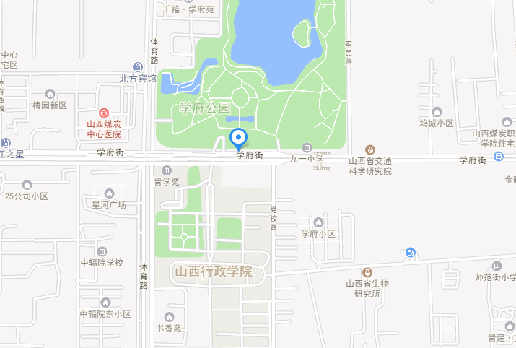

1、太原南站：直接做849路或51路公交车到省委党校站下即到；
2、太原站：步行135米至五一东街公交车站坐21路到体育馆下车，转乘51路坐到体育路学府街口站下即到晋学苑酒店。
3、太原武宿国际机场：可直接打车到晋学苑酒店（省委党校站）下，大约需要25元。
九、日程安排

（一）9月24日报到

（二）9月24日晚上召开领队会议

（三）9月25日适应场地

（四）9月26日至28日比赛

（五）9月29日离会

十、参赛费用
（一）参赛队员每人缴纳参赛费用2000元，参赛领队、教练、工作人员每人参赛费用1975元。
注：包括9月24日中午12:00至9月29日中午10:00住宿、用餐、酒店往返赛场交通等赛事服务费用，运动员还包括每人25元的个人意外保险。
（二）各代表队请将参赛费用于2018年9月1日前缴纳至承办单位，过期未缴纳者视为自动放弃参赛机会。注：现场不收取任何费用
（四）汇款地址及账号
开户银行：中国民生太原市平阳路支行
账 号：623456780
单位名称：山西华祥游泳俱乐部
注：汇款时标明单位及个人信息。 联系人：郭蕾
联系电话：15383619317.
十一、比赛器材与装备
脚蹼（长度包括鞋身及足踝在内不得超过65cm，宽度不得超过30cm）、泳衣（裤）、泳帽、泳镜参赛者自备，其他比赛器材由大会统一提供。

十二、本规程解释权属主办单位。未尽事宜，另行通知。

